***T3_P7- 8 - DWEC***

**Nombre:**

**EJERCICIO 1:**

En esta tarea añadiremos un ***custom modal***.

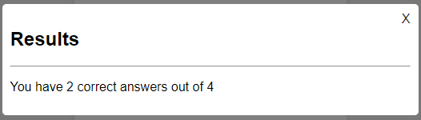

* Para su implementación debéis descargaros de la Moodle, en nuevo fichero ***style.css***
* El ***markup*** del nuevo popup el siguiente y se deberá crear con JS

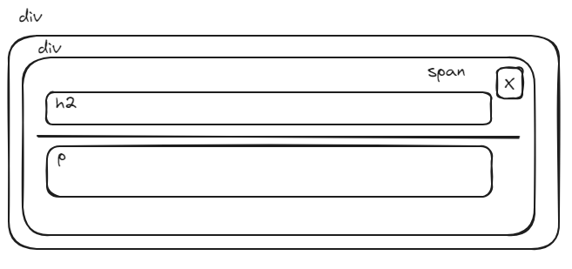

* Si pulsamos en la X, el popup se debe cerrar
* Si pulsamos en la fuera del popup, este se debe cerrar

Publicar en GitHub y Netlify